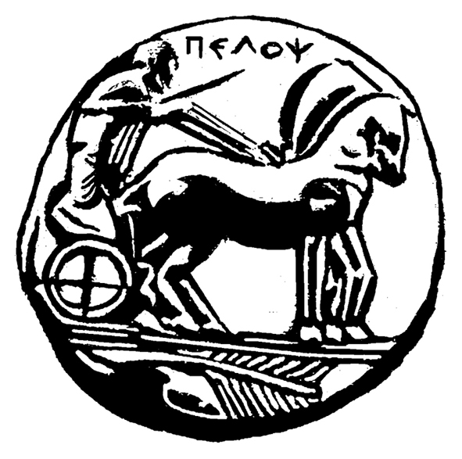
ΠΑΝΕΠΙΣΤΗΜΙΟ ΠΕΛΟΠΟΝΝΗΣΟΥ
ΣΧΟΛΗ ΚΑΛΩΝ ΤΕΧΝΩΝ
ΤΜΗΜΑ ΘΕΑΤΡΙΚΩΝ ΣΠΟΥΔΩΝ
ΠΡΟΓΡΑΜΜΑ ΜΕΤΑΠΤΥΧΙΑΚΩΝ ΣΠΟΥΔΩΝ
«Δραματική Τέχνη και Παραστατικές Τέχνες στην Εκπαίδευση και Δια Βίου Μάθηση – (ΠΜΣ – ΔΡΑ.ΤΕ.Π.Τ.Ε.)

Πύλη Πολιτισμού Ναυπλίου
Η Δραματική Τέχνη ως μέσο Συναισθηματικής Ενδυνάμωσης
Εργαστήριο για ενήλικες
Το τρένο αναχωρεί το Σάββατο 31.1.2015 από την Πύλη Πολιτισμού Ναυπλίου (Αχιλλέα Παράσχου 4, Ναύπλιο) στις 7:00 ακριβώς!
Από αυτό το ταξίδι ας μην λείψει κανείς…. Σας περιμένουμε!
Εμψυχώτρια του εργαστηρίου: Κατερίνα Διακουμάκου, Μεταπτυχιακή φοιτήτρια του ΤΘΣ Ναυπλίου.
Τηλ. Επικοινωνίας: 6974940488, κ. Δέδεα
ΠΑΝΕΠΙΣΤΗΜΙΟ ΠΕΛΟΠΟΝΝΗΣΟΥ
ΣΧΟΛΗ ΚΑΛΩΝ ΤΕΧΝΩΝ
ΤΜΗΜΑ ΘΕΑΤΡΙΚΩΝ ΣΠΟΥΔΩΝ
ΠΡΟΓΡΑΜΜΑ ΜΕΤΑΠΤΥΧΙΑΚΩΝ ΣΠΟΥΔΩΝ
«Δραματική Τέχνη και Παραστατικές Τέχνες στην Εκπαίδευση και Δια Βίου Μάθηση – (ΠΜΣ – ΔΡΑ.ΤΕ.Π.Τ.Ε.)
Και Πύλη Πολιτισμού Ναυπλίου

Δελτίο Τύπου
Στο πλαίσιο του μεταπτυχιακού Προγράμματος «Δραματική Τέχνη και Παραστατικές Τέχνες στην Εκπαίδευση και Δια Βίου Μάθηση – (ΠΜΣ – ΔΡΑ.ΤΕ.Π.Τ.Ε.) και σε συνεργασία με την Πύλη Πολιτισμού Ναυπλίου θα υλοποιηθεί βιωματικό εργαστήριο για ενήλικες με θέμα:

Η Δραματική Τέχνη ως μέσο Συναισθηματικής Ενδυνάμωσης

Το εργαστήριο θα λάβει χώρα το Σάββατο 31.1.2015 στην Πύλη Πολιτισμού, Αχιλλέα Παράσχου 4 στο Ναύπλιο. Το τρένο αναχωρεί στις 7:00 ακριβώς!
Από αυτό το ταξίδι ας μην λείψει κανείς….
Σας περιμένουμε!

Εμψυχώτρια του εργαστηρίου: Κατερίνα Διακουμάκου, Μεταπτυχιακή φοιτήτρια του ΤΘΣ Ναυπλίου.
Τηλ. Επικοινωνίας: 6974940488, κ. Δέδεα

